附件3

考 场 地 图

**考场名称：**广东司法警官职业学院（龙洞校区）

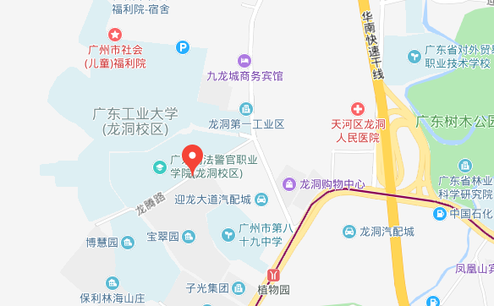

**考场地址：**广州市天河区龙腾路245号。

**考场报到处：**广东司法警官职业学院新教学楼二楼平台。

**公交路线：**1、迎龙路站（距330米），途经线路公交车有30、39、492、775路。

2、龙洞路口站（距468米），途经线路公交车有30、39、492、775路。

**地铁线路：**广州地铁6号线植物园站D出口（距600米）。

**温馨提示：**因市政施工，部分线路（站牌）或有调整，上述路线仅供参考，请考生尽早安排行程，以免迟到。